**ЛЕКЦИЯ №11.**

**ГИГИЕНА ДЕТЕЙ И ПОДРОСТКОВ.**

**ОСНОВНЫЕ ЗАКОНОМЕРНОСТИ РОСТА И РАЗВИТИЯ ДЕТСКОГО ОРГАНИЗМА. ФИЗИЧЕСКОЕ РАЗВИТИЕ КАК ПОКАЗАТЕЛЬ ЗДОРОВЬЯ.**

Гигиена детей и подростков представляет отрасль гигиени­ческой науки, и поэтому ее определение основывается на об­щем понятии гигиены.

Гигиена — наука, изучающая влияние факторов окружа­ющей среды (природных и социальных) на организм челове­ка и разрабатывающая научно обоснованные нормативы и ре­комендации, направленные на сохранение и укрепление здо­ровья человека.

Однако сохранение и укрепление здоровья, несмотря на их большое значение, недостаточны для детей и подростков. Для них самое главное — благоприятное развитие. Поэтому в гиги­ене детей и подростков любой фактор среды оценивается по его влиянию на развитие ребенка.

Гигиена детей и подростков — профилактическая медици­на, изучающая условия среды обитания и деятельности де­тей, а также влияние этих условий на здоровье и функци­ональное состояние растущего организма и разрабатываю­щая научные основы и практические меры, направленные на сохранение и укрепление здоровья, поддержку оптимального уровня функций и благоприятного развития организма детей и подростков.

Ее задачи: 1) изучение влияния природных и социальных факторов, оценка и прогнозирование их воздействия на растущий организм;

2) разработка гигиенических нормативов и санитарно-эпидемиоло-гических правил и требований;

3) контроль санитарного состояния детских и подростковых учреждений;

4) обоснование оздоровительных мероприятий, направленных на снижение заболеваемости, совершенствование функциональных возможностей и гармоничного развития детей и молодежи.

Задачи гигиены детей и подростков, как и гигиены вооб­ще, в конечном счете сводятся к нормированию внешней сре­ды, т.е. к установлению норм и их последующему осуществле­нию, а значит: не нарушая естественного хода процессов развития организма ребенка, целенаправленно воздействовать средой и воспитанием на формирование здорового человека, совер­шенствовать его функциональные и физические возмож­ности.

Физическое развитие является одним из ведущих призна­ков здоровья. От уровня физического развития зависят другие показатели здоровья.

Под термином «физическое развитие» детей и подростков понимают состояние морфологических и функциональных свойств и качеств, а также уровень биологического разви­тия — биологический возраст*.*

Физическое развитие ребенка в каждый период жизни — это комплекс морфофункциональных свойств, характеризую­щих возраст достигнутого биологического развития и физичес­кую дееспособность (работоспособность) детского организма.

Термин «физическое развитие» отражает не моментальную характеристику состояния (развития), а динамику процес­са. С этих позиций физическое развитие понимается как про­цесс обусловленных возрастом изменений размеров тела, те­лосложения, внешнего облика, мышечной силы и работоспо­собности детского организма.

Физическое развитие детей и подростков характеризуется сложным и многообразным комплексом признаков. При изу­чении физического развития наиболее часто используют толь­ко основные **соматометрические** показатели — длину и массу тела, окружность грудной клетки. Форма грудной клетки, спи­ны, стоп, осанка, состояние мускулатуры, жироотложение, эластичность кожи, половое созревание относятся к **соматоскопическим** показателям. Жизненная емкость легких (ЖЕЛ), сила сжатия кисти рук — функциональные, **физиометрические,** показатели.

Все эти показатели учитываются при оценке физического развития детей и подростков, которая должна проводиться комплексно.

Врач должен знать и уметь определить **уровень биологичес­кого развития** ребенка, степень соответствия его биологичес­кого возраста паспортному. При этом следует учитывать длину тела и ее погодовые прибавки, число постоянных зубов, сте­пень полового созревания. Однако недостаточно определить лишь соответствие или несоответствие уровня биологического развития возрасту. Необходимо дать оценку морфофункционального состояния. По показателям массы тела, окружности груд­ной клетки, ЖЕЛ, мышечной силы можно установить, явля­ется ли морфофункциональное состояние гармоничным, дис­гармоничным или резко дисгармоничным.

**ОСНОВНЫЕ ЗАКОНОМЕРНОСТИ РОСТА И РАЗВИТИЯ ДЕТЕЙ,**

**ИХ ГИГИЕНИЧЕСКОЕ ЗНАЧЕНИЕ**

Закономерности роста и развития организма являются тео­ретической основой гигиенического нормирования факторов окружающей среды для детей и подростков. Знание этих зако­номерностей позволяет врачу по гигиене детей и подростков понять и объяснить деятельность отдельных органов и систем, их взаимосвязь, функционирование целостного организма ре­бенка в разные возрастные периоды и его единство с внеш­ней средой.

Жизненный цикл человека условно делится на три этапа: *созревание, зрелый возраст и старение.* Провести хронологичес­кую границу перехода организма от одного этапа к другому можно на основе изучения особенностей его роста и разви­тия, взаимодействия с окружающей (в том числе и социаль­ной) средой.

***Этап созревания*** характеризуется прежде всего достижени­ем половой зрелости, способностью организма и возможнос­тью выполнения детородной функции, что обеспечивает со­хранение вида. Главной особенностью детского организма в этот период является состояние непрерывного роста и развития. Под «**ростом**» понимают количественное увеличение массы тканей и органов, образовавние новых соединений за счет поступления в организм питательных веществ. «**Развитие**» - это качественное изменение, дефференцировка органов и тканей, их функциональное совершествование, появление новых функций. Количественные изменения постепенно переходят в качественные. В этом заключается единство и взаимосвязь роста и развития. Переход из одной стадии к другой называется возрастным периодом. Возрастной период это время, которое необходимо для завершения определенного этапа морфо-функционального развития организма **(слайд №1 и №2).**

Хронологической границей полного со­зревания организма и наступления зрелости следует считать 20-21 год. Именно к этому возрасту завершается не только про­цесс полного созревания и роста, но и накапливаются необ­ходимые знания, формируются нравственные устои, т.е. созда­ются возможности для выполнения человеком и биологичес­ких, и социальных функций.

На всем этапе созревания (от момента рождения до пол­ной зрелости) рост и развитие организма протекают в соот­ветствии с объективно существующими законами **(слайд №3):**

* неравномерность темпа роста и развития;
* неодновременность роста и развития отдельных органов и систем (гетерохронность);
* обусловленность роста и развития полом (половой диморфизм);
* биологическая надежность функциональных систем и организма в целом;
* обусловленность роста и развития генетическими и средовыми факторами;
* акселерация роста и развития.

**Неравномерность темпа роста и развития.** Процессы роста и развития протекают непрерывно, носят поступательный харак­тер, но их темп имеет нелинейную зависимость от возраста. Чем моложе организм, тем интенсивнее процессы роста и разви­тия.

У ребенка 1—3 мес суточный расход энергии на 1 кг массы тела в день составляет 110—120 ккал, у годовалого — 90— 100 ккал. В последующие периоды жизни ребенка снижение су­точного расхода энергии продолжается.

О неравномерности роста и развития свидетельствуют из­менения длины тела детей и подростков. За первый год жизни длина тела новорожденного увеличивается на 47%, за второй — на 13%, за третий — на 9%. В возрасте 4—7 лет длина тела ежегодно увеличивается на 5—7%, а в возрасте 8-10 лет — лишь на 3*%..* В период полового созревания отмечается скачок роста, в возрасте 16—17 лет наблюдается снижение, а в 18—20 лет уве­личение длины тела практически прекращается (**слайд №4).**.

Изменения массы тела, окружности грудной клетки, а так­же развитие отдельных органов и систем в целом происходят неравномерно. Неравномерность темпа роста и развития орга­низма на этапе созревания является общей закономерностью.

**Неодновременность рос­та и развития отдельных органов и систем (гетерохронность).** Процессы роста и развития протекают неравномерно. Каждому возрасту свойственны определенные морфо-функциональные особенности. Организм ребенка рассматривается как единое целое, однако рост и развитие его отдельных органов и систем происходит не одновременно (гетерохронно). Избирательное и ускоренное созревание обеспечивается за счет тех структурных образований и функций, которые обеспечивают выживаемость организма на данном этапе. В первые годы жизни ребенка преимущественно увеличивается масса головного мозга: у новорожденных она равна 360-390 грамм. К концу третьего года жизни она увеличивается в три раза и достигает в среднем 1100 грамм. Мозг семилетнего ребенка весит 1250 грамм, а в дальнейшем нарастание его массы происходит очень медленно. Избирательное развитие мозга в первые годы жизни человека нельзя считать случайным – идет интенсивное формирование условно-рефлекторной деятельности, через нервную систему осуществляется связь с внешним средой: образуются механизмы адаптации к постоянно меняющимся условиям, создаются оптимальные условия для приема информации и произведения интегративных действий. В противоположность этому лимфатическая система в первые годы жизни не развивается; ее рост и формирование происходят в возрасте 10-12 лет. Лишь после 12 лет интенсивно развиваются половые органы и происходит становление детородной функции. Не одновременно формируется функциональная готовность организма к отдельным видам учебной, трудовой и спортивной деятельности.

Темпы роста отдельных частей тела также различны. В процессе роста меняются пропорции тела **(слайд №5)** и ребенок из относительно большеголового, коротконогого и длиннотуловищного постепенно превращается в малоголового, длинноногого и короткотуловищного.

Таким образом, интенсивное развитие и окончательное формирование отдельных органов и систем происходят не параллельно.

**Обусловленность роста и развития полом (половой димор­физм).** Половой диморфизм проявляется в особенностях об­менного процесса, темпа роста и развития отдельных функ­циональных систем и организма в целом. Так, мальчики до начала полового созревания имеют более высокие антропо­метрические показатели **(слайд №6)**. В период полового созрева­ния это соотношение меняется: девочки по показателям дли­ны и массы тела, окружности грудной клетки превосходят своих сверстников. Наблюдается перекрест возрастных кривых этих показателей.

В 15 лет интенсивность роста у мальчиков возрастает, и мальчики по своим антропометрическим показателям вновь опережают девочек. Образуется второй перекрест кривых. Этот двойной перекрест кривых возрастного изменения показателей физического развития характерен для нормального физического развития.

Одновременно наблюдается неодинаковый темп развития многих функциональных систем, особенно мышечной, дыха­тельной и сердечно-сосудистой. Например, сила кисти руки или мышц — разгибателей спины у мальчиков всех возрастов выше, чем у их сверстниц.

Различия имеются не только в физической работоспособ­ности, но и в психофизиологических показателях.

Итак, наряду с общими для обоих полов закономерностями существуют различия в темпах, сроках и показателях рос­та и развития мальчиков и девочек. Половой диморфизм учитывается при нормировании физических нагрузок, организа­ции образовательного процесса.

Половые различия в росте и развитии организма имеют важное значение при профессиональной ориентации школь­ников, спортивном отборе и подготовке юных спортсменов.

**Биологическая надежность функциональных систем и организ­ма в целом.** Достижения возрастной морфологии и физиологии, теория системогенеза П.К. Анохина позволили сформулировать еще одну закономерность индивидуального развития организ­ма — надежности биологической системы (А.А. Маркосян). Эта закономерность базируется на представлении о широком диа­пазоне жизненных возможностей. В качестве доказательств при­водятся известные факты. В 10 мл крови человека содержится такое количество тромбина, которое может вызвать свертыва­ние всей крови человека. Избыточное содержание тромбина обеспечивает надежность системы свертывания. Стенка сонной артерии обладает высокой прочностью. Она способна выдер­жать давление в 20 атм, тогда как в действительности оно редко превышает г/з атм- Эти примеры показывают, что резервные возможности систем организма огромны. Кроме того, приро­дой предусмотрено дублирование многих органов (почек, лег­ких, органов зрения, слуха).

Резервные возможности и надежность систем организма обеспечивают его индивидуальное развитие. При отсутствии такой надежности систем и широких жизненных границ'раз­витие организма было бы невозможно вследствие постоянной опасности прекращения жизни.

Таким образом, надежность биологической системы бази­руется на:

* избыточности элементов управления;
* дублировании и взаимозаменяемости элементов регуля­ции;
* совершенном и быстром возврате к состоянию относи­тельного постоянства;
* динамичности взаимодействия звеньев системы.

Под надежностью физиологической системы понимают та­кой уровень регулирования и такое соотношение элементов самого процесса, когда обеспечиваются оптимальный ход пос­леднего с резервными возможностями и взаимозаменяемостью звеньев, быстрый возврат к исходному состоянию, с достаточ­ной лабильностью и пластичностью, гарантирующими быст­рое приспособление.

Однако, несмотря на большой запас прочности систем, рас­считанных на сохранение жизни в критических ситуациях, при организации учебной, трудовой и спортивной деятельности Детей и подростков следует использовать установленные опти­мальные нагрузки.

**Обусловленность процессов роста и развития генетическими и средовыми факторами.** Генетическая программа предопределяет темпы роста и развития, порядок созревания отдельных органов и систем, их биологическую надежность и половые различия. Однако, в этих процессах могут быть отклонения под влиянием факторов окружающей среды.

Увеличение длины тела в возрасте 4—6 и 10—15 лет детерминировано в основном гене­тическим фактором. Масса тела детей и подростков в большей степени подвержена действию факторов среды. Этот показатель преимущественно определяется количественным и качествен­ным составом пищи, режимом питания, двигательной актив­ностью, организацией физического воспитания.

Тип высшей нервной деятельности, сила и подвижность нерв­ных процессов детерминированы генетическими факторами.

Развитие моторики (сила, быстрота, выносливость), деятель­ность вегетативной нервной системы (частота пульса, минут­ный объем кровообращения, частота и глубина дыхания, ЖЕЛ, реакция на физическую нагрузку, температурное воздействие и др.) подвержены влиянию факторов среды и поэтому луч­ше поддаются регуляции при целенаправленном воздействии на организм ребенка.

Процессы роста и развития подчиняются определенным био­логическим законам и в то же время детерминированы ус­ловиями окружающей среды. В сложном взаимодействии фак­торов среды и природных задатков осуществляется индиви­дуальное развитие ребенка*.*

Выше отмеченную закономерность необходимо учитывать при разработке профилактических мероприятий, направленных на улучшение роста, гармоничного развития, охраны и укреп­ления здоровья подрастающего поколения.

**Акселерация роста и развития.** Понятие об акселерации фи­зического развития было введено в 1935 г. немецким специа­листом по школьной гигиене Кохом, который обозначил этим термином, ранее применявшимся в теоретической биологии, ускорение роста и развития детей.

Акселерация (от лат. acceleratio - ускорение) - это опережение сроков начала роста, ускорение процессов роста и развития и стабилизация их в более ранние сроки при абсолютном повышении костных показателей.

Ростовесовой коэффициент (отношение длины к массе тела), характеризующий вытянутость, линейность пропорций тела, также изменяется циклически, что свидетельствует о периодическом нарастании, а затем снижении линейности телосложения.

Анализ проявления акселерации развития в размерах тела и темпах соматического роста в грудном, дошкольном и школь­ном возрасте указывает на более раннее удвоение массы тела, более раннее достижение ребенком периода, когда обхват груд­ной клетки достигает величины окружности головы. В начале XX столетия этот период приходился на 1,5—2 года, а в 60-е годы регистрировался между 2-м и 3-м месяцами жизни.

Девушки по половому развитию значительно опережают юношей. Все исследователи отмечают, что появление менархе от поколения к поколению сдвигается на все более и более ранние сроки. Так, в 50-х годах первые менструации у девочек наблюдались на 2 года раньше, чем в первое десятилетие века.

О причинах ускорения полового созревания от поколения к поколению можно судить, ознакомившись с особенностями и факторами, регулирующими этот процесс. Началом процес­са полового созревания является увеличение секреции гонадот-ропных гормонов гипофизом, что обусловливает развитие яич­ников и семенных канальцев яичек. У девочек в начале пери­ода полового созревания уровень эстрогена резко повышает­ся, и в дальнейшем его образование приобретает циклический характер. У мальчиков основным изменением является резкое увеличение секреции тестостерона.

Средняя продолжительность периода полового созревания 3 года, однако оно может длиться у мальчиков от 2 лет до 5,5 года, а у девочек от 1,5 года до 5 лет.

В мире средним возрастом начала менструаций является возраст 13 лет, однако он может варьировать в пределах от 10 до 16,5 лет.

Среди факторов, определяющих сроки полового созревания, следует отметить социально-экономические условия, влияние географической среды, наследственности и психогенные воз­действия.

Климатогеографические условия не оказывают существен­ного влияния на возраст появления менархе. В современных условиях сроки созревания женского организма в значитель­ной степени обусловливаются воздействием социальных и эт­нических факторов.

Подрастающее поколение села по сравнению с таковым города развивается более медленными темпами: средний воз­раст менархе у подростков села 13,4 года, а города — 13 лет.

Воздействие климатического фактора часто «перекрывает­ся» социально-бытовыми факторами. Так, средний возраст наступления менархе на севере, в Норильске, составляет 12,7 года, а на юге среди хакасок — 14,4 года.

Более ранние в среднем сроки появления менархе отмеча­ются у девушек в семьях с высоким экономическим уровнем, а также у девушек, родители которых имели высшее образование сравнительно с дочерьми неквалифицированных рабочих, и у девушек из семей с одним ребенком сравнительно с пред­ставительницами многодетных семей.

Выдвинуто множество гипотез причин акселерации, одна­ко ни одна из них не может исчерпывающе объяснить эпохаль­ный сдвиг в темпе роста и развития детей. По-видимому, ак­селерация — это следствие какой-то общей тенденции к из­менению в биологии современного человека, происходящей под влиянием комплекса факторов.

Основные теории, объясняющие причины акселерации (Ю.П.Лисицын) **(слайд №7)**:

* физико-химические: 1) гелиогенная (влияние солнечной радиации); 2) радиоволновая, магнитная (влияние элек­тромагнитного поля); 3) космическая радиация; 4) по­вышенная концентрация углекислого газа, связанная с ростом производства;
* влияние отдельных факторов условий жизни: 1) алимен­тарная; 2) нутритивная; 3) повышенной информации.
* генетические: 1) циклических биологических изменений; 2) гетерозиса (смешения популяций);
* теории комплекса факторов условий жизни: 1) урбанического влияния; 2) комплекса социально-биологичес­ких факторов.

Скорость полового созревания также тесно свя­зана с геомагнитной активностью, приходящейся на год рождения. У детей, родившихся в годы повышенной активности, процесс полового созревания замедлен, наступает позже, что видно по изменению среднего возраста менархе. Эти данные Убедительно свидетельствуют о ярко выраженной цикличнос­ти, синхронной и синфазной с колебаниями уровня возмущенности геомагнитного поля.

В периоды максимума солнечной и геомагнитной активно­сти биология человека изменяется в направлении, противо­положном основной тенденции, происходит как бы задерж­ка поступательного движения: уменьшаются длина и масса тела новорожденных; у людей этих лет рождения позже наступает половое созревание, уменьшается относительная длина ног и увеличивается относительный обхват грудной клетки в зрелости.

Таким образом, годы минимума солнечной активности можно назвать пе­риодами акселерации, а годы максимума — периодами ретар­дации.

*Лекция 3 Слайд №1*

**БИОЛОГИЧЕСКАЯ ВОЗРАСТНАЯ ПЕРИОДИЗАЦИЯ**

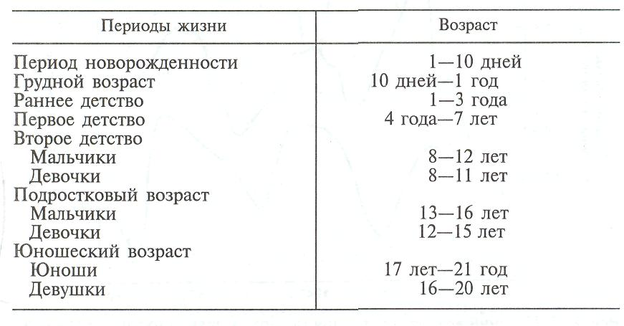

*Лекция 3* **Слайд №2**

**СОЦИАЛЬНАЯ ВОЗРАСТНАЯ ПЕРИОДИЗАЦИЯ**

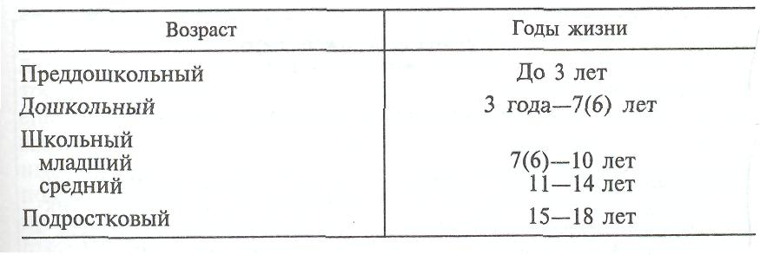

*Лекция 3 Слайд №3*

**ЗАКОНОМЕРНОСТИ РОСТА И РАЗВИТИЯ**

* неравномерность темпа роста и развития;
* неодновременность роста и развития отдельных органов и систем (гетерохронность);
* обусловленность роста и развития полом (половой диморфизм);
* биологическая надежность функциональных систем и организма в целом;
* обусловленность роста и развития генетическими и средовыми факторами;
* акселерация роста и развития.

*Лекция 3 Слайд №4*

**Изменения длины тела детей и подростков**

|  |  |
| --- | --- |
| **Период жизни** | **Увеличение длины тела, %** |
| 1-й год | 47 |
| 2-й год | 13 |
| 3-й год | 9 |
| 4—7 лет | 5-7 |
| 8—10 лет | 3 |
| Половое созревание | Скачок роста |
| 18-20 лет | Прекращается |

*Лекция 3 Слайд №5*

**ИЗМЕНЕНИЕ ПРОПОРЦИЙ ТЕЛА**

**В ЗАВИСИМОСТИ ОТ ВОЗРАСТА**

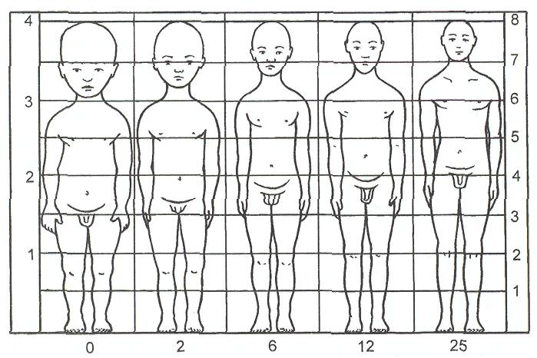

*Лекция 3 Слайд №6*

**ИЗМЕНЕНИЯ ДЛИНЫ ТЕЛА МАЛЬЧИКОВ (1)**

**И ДЕВОЧЕК (2) В ЗАВИСИМОСТИ ОТ ВОЗРАСТА**

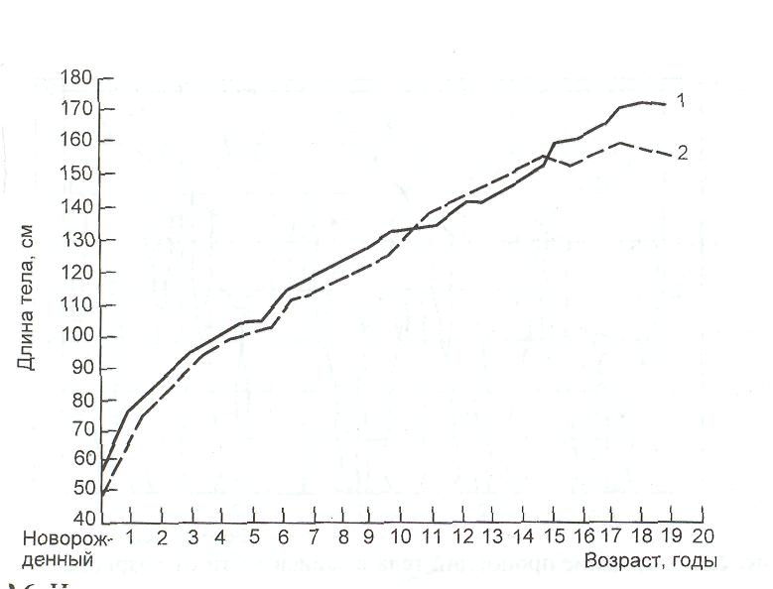

*Лекция 3 Слайд №7*

**Основные теории, объясняющие**

**причины акселерации (Ю.П. Лисицын)**

* ***физико-химические:*** 1) гелиогенная (влияние солнечной радиации); 2) радиоволновая, магнитная (влияние электромагнитного поля); 3) космическая радиация; 4) по­вышенная концентрация углекислого газа, связанная с ростом производства;
* ***влияние отдельных факторов условий жизни:*** 1) алимен­тарная; 2) нутритивная; 3) повышенной информации.
* ***генетические:*** 1) циклических биологических изменений; 2) гетерозиса (смешения популяций);
* ***теории комплекса факторов условий жизни:*** 1) урбанического влияния; 2) комплекса социально-биологичес­ких факторов.